CENTRO DE EDUCAÇÃO INFANTIL ANJO AZUL COORDENADORA: MARIZANE DALL’ORSOLETA. PROFESSORA REGENTE VESPERTINO: MÔNICA ESGANZELA BRANDINI
AUXILIAR: GRACIELI MAZIERO MURARO
TURMA: BERÇÁRIO VESPERTINO

- EXPERIENCIA PROPOSTA A FAMÍLIA: QUEM SOU EU?
- CAMPO DE EXPERIENCIA: O EU, O OUTRO E O NÓS;
- OBJETIVO DA EXPERIENCIA: POSSIBILITAR QUE A CRIANÇA CONSTRUA SUA IDENTIDADE E AUTONOMIA; DESENVOLVER A INDEPENDENCIA E A AUTOESTIMA;
- MATERIAL A SER UTILIZADO: ESPELHO E FOTO DA CRIANÇA;
- TEMPO DE DURAÇÃO: 45 MIN;
COMO BRINCAR:
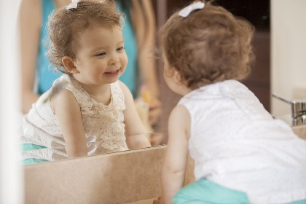
ESSA ATIVIDADE CONSISTE EM PROPOR PARA A CRIANÇA O AUTOCONHECIMENTO, DESSA FORMA A FAMÍLIA PODE ESTAR COLANDO A FOTO DA CRIANÇA NO ESPELHO E A CHAMANDO PARA VER QUEM É A CRIANÇA, APÓS ELA SE APROXIMAR INTERAGIR COM ELA MOSTRANDO-A NO ESPELHO, INCENTIVANDO O QUANTO É LINDA(O), COMO ELA (O) É IMPORTANTE, FALANDO O NOME DA CRIANÇA E PEDINDO ONDE ESTÁ _________? (NOME DA CRIANÇA)
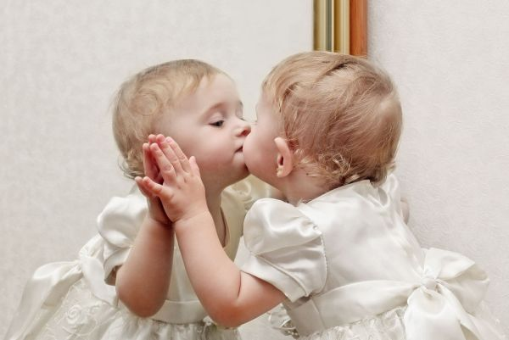
EM SEGUIDA PODE ESTAR COLANDO TAMBÉM FOTOS DA FAMÍLIA, PEDINDO PARA QUE ELA DIGA, ONDE ESTA A MAMÃE, O PAPAI E A CRIANÇA?
ORIENTAÇÕES:
A CONSTRUÇÃO DA IDENTIDADE É GRADATIVA E SE DÁ POR MEIO DAS INTERAÇÕES SOCIAIS. ORA AS CRIANÇAS IMITAM O OUTRO, ORA DIFERENCIAM-SE DELE. PARA AJUDAR OS BEBÊS NESSE PROCESSO, VOCÊ PODE CRIAR SITUAÇÕES NAS QUAIS ELES SE COMUNIQUEM E EXPRESSEM DESEJOS, NECESSIDADES, PREFERÊNCIAS E VONTADES.
OBS: FAMÍLIAS CASO OPTAREM EM POSTAR A EXPERIÊNCIA, PODE COMPARTILHAR CONOSCO NO GRUPO DO WHATS FOTOS OU VÍDEOS DOS NOSSOS PEQUENOS SE DIVERTINDO COM ELA, FICARÍAMOS FELIZES.
COM CARINHO E MUITA SAUDADE!
PROFESSORA REGENDE: MÔNICA
PROFESSORA AUXILIAR: GRACIELI – VESPERTIN

